7微波材料测试装置
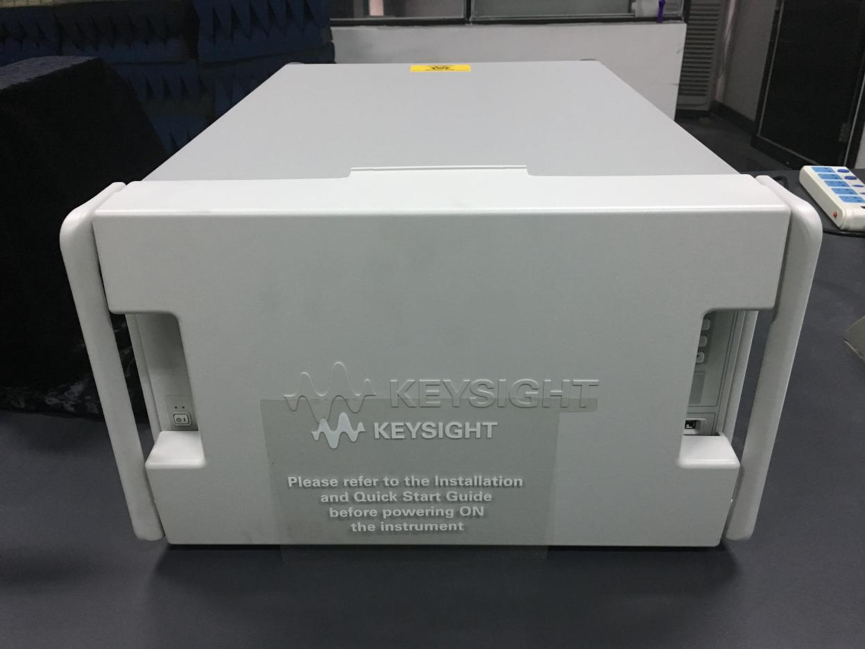

7.1主要功能及用途：
18-50GHz的材料介电常数测试功能；
7.2主要技术指标：
频率范围：10MHz～50GHz；
分辨率：1Hz；
准确度：±1×10-7（23℃±3℃）
7.3主要特点：可以测试固体样品的电磁参数以及液体样品的介电参数。涂层材料的微波反射率及电磁屏蔽性能
7.4.生产厂家：马来西亚安捷伦

7.5联系人：曾国勋13352832326

